（一）标项清单内容（★如投标人报价超过预算金额或最高限价按无效标处理。）

标项3：豆制品、其他农产品类清单

1、豆制品
序号 | 名称 | 规格 | 执行标准 | 主要含量 | 年参考用量 | 单位 | 最高单价限价（元/单位） | 参考实物照片
1 | 绢豆腐 | 300克/盒 | GB/T22106 | 水，大豆，葡萄糖酸内酯 | 1626 | 盒 | 2 | 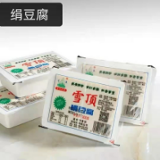
2 | 香 干 | 约12块（粒）/斤 | GB/T22106 | 水，大豆，酱油，硫酸钙 | 5870 | 斤 | 5 | 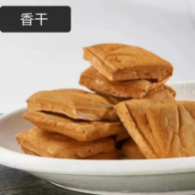
3 | 豆 腐 | 15市斤/板 | GB/T22106 | 水，大豆，硫酸钙 | 419 | 板 | 40 | 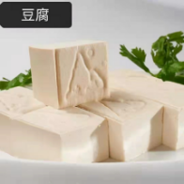
4 | 日本豆腐 | 110克/支 | GB2749 | 水，鸡蛋，三聚磷酸钠 | 2516 | 支 | 1.8 | 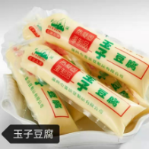
5 | 盐卤豆腐 | 22市斤/箱 | GB/T22106 | 水.大豆.氯化镁 | 511 | 箱 | 80 | 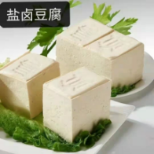
6 | 香干丝 | 散装 | GB/T22106 | 水，大豆，酱油，硫酸钙 | 839 | 斤 | 6 | 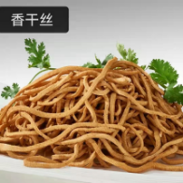
7 | 酱 干 | 散装 | GB/T22106 | 水，大豆，大豆油、食用盐、酱油，味精、硫酸钙、植物香辛料 | 1700 | 斤 | 6 | 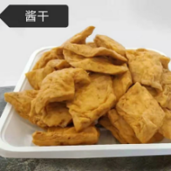
8 | 厚百叶 | 散装 | GB/T22106 | 水，大豆，氯化镁 | 839 | 斤 | 6 | 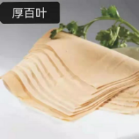
9 | 豆 子 | 散装 | GB/T22106 | 水，大豆，酱油，硫酸钙 | 168 | 斤 | 6 | 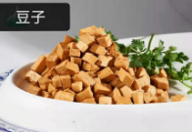
10 | 大油泡 | 散装 | GB/T22106 | 水，大豆，大豆油，硫酸钙 | 252 | 斤 | 9 | 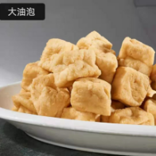
11 | 小油泡 | 散装 | GB/T22106 | 水，大豆，大豆油，硫酸钙 | 419 | 斤 | 9 | 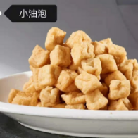
12 | 素 肠 | 散装 | GB/T22106 | 水，大豆，酱油，硫酸钙，碳酸氢钠 | 252 | 斤 | 8 | 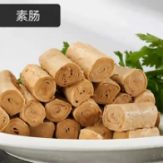
13 | 素 鸡 | 散装 | GB/T22106 | 水，大豆，酱油，硫酸钙，碳酸钠 | 252 | 斤 | 5 | 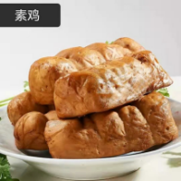
14 | 小方干 | 散装 | GB/T22106 | 水，大豆，酱油，硫酸钙 | 8385 | 斤 | 4.5 | 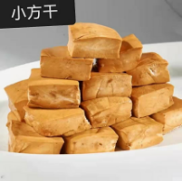
15 | 脆皮干 | 散装 | GB/T22106 | 水，大豆，酱油，氯化镁，食用香精 | 252 | 斤 | 7.5 | 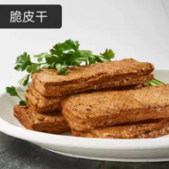
16 | 双连干 | 散装 | GB/T22106 | 水，大豆，酱油，硫酸钙 | 252 | 斤 | 5.5 | 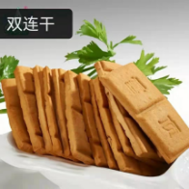
17 | 小五香干片 | 散装 | GB/T22106 | 水，大豆，酱油，硫酸钙 | 839 | 斤 | 6.5 | 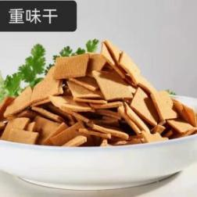
18 | 花 干 | 散装 | GB/T22106 | 水，大豆，酱油，硫酸钙 | 168 | 斤 | 6 | 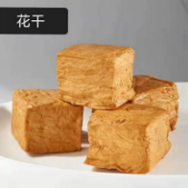
19 | 内脂豆腐 | 400克/盒 | GB/T22106 | 水，大豆，葡萄糖酸内酯 | 168 | 盒 | 2 | 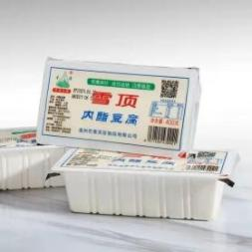
20 | 豆腐香 | 散装 | GB/T22106 | 水，大豆，大豆油、食用盐、酱油，味精、硫酸钙、植物香辛料 | 1700 | 斤 | 5.5 | 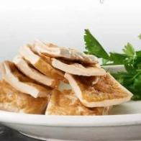
21 | 多味干 | 散装 | GB/T22106 | 水，大豆，酱油，硫酸钙 | 168 | 斤 | 5.5 | 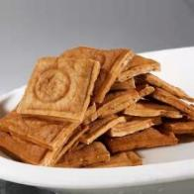

2、其他农产品
序号 | 货物名称 | 规格 | 年参考用量 | 最高单价限价（元/单位） | 备注（单位）
1 | 面粉 | 斤/元 | 6708 | 3 | 以斤计算
2 | 淀粉 | 斤/元 | 2683 | 4 | 以斤计算
3 | 法式小面包 | ≥400克/包 | 25 | 15 | 以包计算
4 | 苏打饼干 | ≥180克/盒 | 293 | 7 | 以盒计算
5 | 全麦代餐包 | ≥2千克/箱 | 419 | 75 | 以箱计算
6 | 奶粉 | ≥400克/袋 | 25 | 45.5 | 以袋计算
7 | 学生营养奶粉 | ≥400克/包 | 168 | 30.5 | 以包计算
8 | 热奶 | ≥210毫升/瓶 | 4193 | 2.5 | 以瓶计算
9 | 纯牛奶 | ≥250毫升/盒 | 1258 | 3.2 | 以盒计算
10 | 奶粉 | 中老年营养奶粉≥400g/包 | 4193 | 33 | 以包计算
11 | 航空小菜 | ≥18克/包 | 1700 | 0.6 | 以包计算
12 | 榨菜丝 | ≥6千克/箱 | 25 | 200 | 以箱计算
13 | 萝卜干 | ≥20克/包 | 168 | 0.7 | 以包计算
14 | 粉干 | ≥3斤/包 | 1677 | 20 | 以包计算
15 | 细粉干 | 斤/元 | 461 | 5 | 以斤计算
16 | 小包装肉松 | （称重）斤/元 | 168 | 50 | 以斤计算
17 | 香菇豆腐干 | （称重）斤/元 | 1258 | 14 | 以斤计算
18 | 萝卜干 | ≥5斤/包 | 25 | 12 | 以包计算
19 | 麦芽糖 | ≥250克/盒 | 25 | 5 | 以盒计算
20 | 手撕面包 | ≥3千克/箱 | 419 | 62.5 | 以箱计算
21 | 榨菜 | ≥40克/包 | 1174 | 0.7 | 以包计算
22 | 酸菜 | ≥250克/包 | 2516 | 3 | 以包计算
23 | 鸡蛋干 | ≥100克/包 | 434 | 3 | 以包计算
24 | 豆浆 | ≥500克/袋 | 1258 | 20 | 以袋计算
25 | 金针菇 | ≥170克/盒 | 839 | 3 | 以盒计算
26 | 优级火腿肠（无淀粉） | ≥3.6千克/件 | 25 | 135 | 以件计算
27 | 桔子听头 | ≥2.95千克/罐 | 25 | 27.5 | 以罐计算
28 | 杨梅罐头 | ≥2.95千克/罐 | 25 | 27.5 | 以罐计算
29 | 荔枝罐头 | ≥2.95千克/罐 | 25 | 35.5 | 以罐计算
30 | 什锦罐头 | ≥2.95千克/罐 | 25 | 25.5 | 以罐计算
31 | 葡萄罐头 | ≥2.95千克/罐 | 25 | 25 | 以罐计算
32 | 黄桃罐头 | ≥2.95千克/罐 | 25 | 30 | 以罐计算
33 | 绿瓜丝 | 斤/元 | 25 | 10 | 以斤计算
34 | 红瓜丝 | 斤/元 | 25 | 10 | 以斤计算
35 | 薯条 | ≥2千克/袋 | 42 | 30 | 以袋计算
36 | 正宗咸蛋黄 | ≥108g/包 | 84 | 20 | 以包计算
37 | 大馄饨 | ≥108克 | 671 | 6 | 以包计算
38 | 酱菜 | ≥2.5千克/包 | 252 | 18 | 以包计算
39 | 原汁牛肉面（方便面）） | ≥196克/盒 | 2096 | 13.5 | 以盒计算
40 | 三明治香肠 | ≥1.8千克/条 | 25 | 28 | 以条计算
41 | 外婆菜 | ≥250克/包 | 1929 | 5 | 以包计算
42 | 早餐魔方 | ≥2千克/箱 | 25 | 60 | 以箱计算
43 | 蛋糕 | ≥2千克/箱 | 25 | 65 | 以箱计算
44 | 酵母粉 | ≥500克/包 | 25 | 22.5 | 以包计算
45 | 泡打粉 | ≥1千克/包 | 25 | 19 | 以包计算
46 | 澄面 | ≥400克/包 | 25 | 6.5 | 以包计算
47 | 糖纳豆 | ≥2.5千克/包 | 25 | 41 | 以包计算
48 | 蛋糕粉 | ≥500克/包 | 25 | 10 | 以包计算
49 | 面包粉 | ≥500克/包 | 25 | 8 | 以包计算
50 | 馒头改良剂 | ≥500克/包 | 25 | 13 | 以包计算
51 | 饼干碎 | ≥400克/盒 | 25 | 12 | 以盒计算
52 | 方便米粉 | ≥600克/包 | 25 | 6 | 以包计算
53 | 豆沙粉 | ≥200克/包 | 25 | 4.5 | 以包计算
54 | 红薯粉丝（直条） | 斤/元 | 42 | 6 | 以斤计算
55 | 香脆炸粉 | ≥1千克/包 | 84 | 15 | 以包计算
56 | 三花植脂淡奶 | ≥410克/罐 | 101 | 7 | 以罐计算
57 | 燕麦米 | 斤/元 | 25 | 6 | 以斤计算
58 | 薏仁米 | 斤/元 | 67 | 10 | 以斤计算
59 | 小米 | 斤/元 | 1258 | 5.5 | 以斤计算
60 | 糯米 | 斤/元 | 2096 | 4.5 | 以斤计算
61 | 黑米 | 斤/元 | 2096 | 5 | 以斤计算
62 | 雪菜 | ≥150克/包 | 25 | 1.5 | 以包计算
63 | 鲜虾鱼板面（方便面） | ≥101克/桶 | 50 | 4.5 | 以桶计算
64 | 红烧牛肉面（方便面）） | ≥101克/桶 | 50 | 4.5 | 以桶计算
65 | 日式豚骨拉面（方便面） | ≥130克/桶 | 34 | 7 | 以桶计算
66 | 海盐瓜子 | ≥300克/包 | 67 | 11 | 以包计算
67 | 咸味花生 | ≥258克/包 | 50 | 10 | 以包计算
68 | 纯燕麦片 | ≥1千克/包 | 25 | 17 | 以包计算
69 | 木薯淀粉 | ≥200克/包 | 25 | 5 | 以包计算
70 | 双皮奶粉 | ≥1千克/包 | 25 | 18 | 以包计算
71 | 咖啡 | ≥720克/盒 | 25 | 62.5 | 以盒计算
72 | 粉丝 | ≥180克/包 | 25 | 3 | 以包计算
73 | 薄荷糖 | ≥750克/包 | 8 | 33 | 以包计算
74 | 紫米 | 斤/元 | 25 | 7 | 以斤计算
75 | 粗粮糙米(七彩色） | 斤/元 | 25 | 5 | 以斤计算
76 | 4＃直条形意大利面 | ≥500克/包 | 42 | 9 | 以包计算
77 | 意大利螺纹粉 | ≥400克/包 | 42 | 4 | 以包计算
78 | 西北风味荞麦挂面 | ≥1千克/包 | 42 | 13 | 以包计算
79 | 速冻水饺 | ≥720克/包 | 42 | 35 | 以包计算
80 | 汤圆（麻心馅） | ≥180克/包 | 201 | 5 | 以包计算
81 | 灌汤小笼包 | ≥228克/包 | 42 | 5 | 以包计算
82 | 叉烧包 | ≥360克/包 | 42 | 9 | 以包计算
83 | 手抓饼（原味） | ≥900克/包 | 42 | 12 | 以包计算
84 | 奶黄包 | ≥360克/包 | 42 | 5 | 以包计算
85 | 奶香馒头 | ≥240克/包 | 504 | 3 | 以包计算
86 | 奶香馒头 | ≥1000克/包 | 84 | 14 | 以包计算
87 | 糯米烧麦 | ≥1000克/包 | 42 | 19 | 以包计算
88 | 红糖发糕 | ≥400克/包 | 42 | 7.5 | 以包计算
89 | 葱油饼 | ≥270克/包 | 42 | 7.5 | 以包计算
90 | 上汤小云吞 | ≥400克/包 | 42 | 16 | 以包计算
91 | 蒸煎饺 | ≥1000克/包 | 42 | 15 | 以包计算
92 | 冰淇淋 | ≥230克/包 | 42 | 5 | 以包计算
93 | 双蛋黄肉粽 | 个/元 | 1258 | 7 | 以个计算
94 | 单蛋黄肉粽 | 个/元 | 1258 | 6 | 以个计算
95 | 大肉粽 | 个/元 | 1258 | 5 | 以个计算
96 | 蜜枣粽 | 个/元 | 1258 | 2 | 以个计算
97 | 闽门卷 | ≥150克/包 | 25 | 3.8 | 以包计算
98 | 龟芩膏粉 | ≥250克/包 | 25 | 12 | 以包计算
99 | 白凉粉 | ≥500克/袋 | 25 | 13 | 以袋计算
100 | 风味茶香烧仙草粉 | ≥1千克/袋 | 25 | 28 | 以袋计算
101 | 味糖水菠萝块罐头 | ≥3千克/罐 | 25 | 28 | 以罐计算
102 | 琼脂 | ≥100克/包 | 25 | 15 | 以包计算
103 | 特级雪莲子 | ≥500克/包 | 25 | 30 | 以包计算
104 | 苏打饼干咸味 | ≥500克/箱 | 25 | 25 | 以箱计算
105 | 无糖话梅糖 | ≥500克/包 | 25 | 20 | 以包计算
106 | 天目笋 | ≥6斤/箱 | 25 | 50 | 以箱计算
107 | 玉兔包 | ≥360克/包 | 25 | 7.5 | 以包计算
108 | 灌汤水饺 | ≥2.5千克/包 | 419 | 25 | 以包计算
109 | 酸菜（台湾风味） | ≥1.5千克/桶 | 17 | 12.5 | 以桶计算
110 | 猪肉包（一包八只） | ≥720克/包 | 42 | 17 | 以包计算
111 | 爆浆糍粑 | ≥300克/袋（一袋10个） | 84 | 6.8 | 以袋计算
112 | 鸡粉 | ≥2千克/罐 | 25 | 55 | 以罐计算
113 | 水洗红豆沙 | ≥5斤/包 | 25 | 63 | 以包计算
114 | 扁面 | 斤 | 5031 | 3 | 以斤计算
115 | 手工面 | 斤 | 1677 | 3 | 以斤计算
116 | 米面 | 斤 | 16770 | 2.5 | 以斤计算
117 | 鲜圆面（中粗） | 斤 | 252 | 3 | 以斤计算
118 | 鲜圆面（细） | 斤 | 12578 | 3 | 以斤计算
119 | 年糕条 | 斤 | 252 | 3 | 以斤计算
120 | 年糕片 | 斤 | 252 | 3 | 以斤计算
121 | 燕皮馄饨 | 斤 | 84 | 22 | 以斤计算
122 | 饺子皮 | 斤 | 252 | 3.5 | 以斤计算
123 | 面疙瘩 | 斤 | 84 | 8 | 以斤计算
124 | 锦粉面 | 斤 | 839 | 5 | 以斤计算
125 | 刀削面 | 斤 | 2096 | 3 | 以斤计算
126 | 紫菜 | 斤 | 42 | 42 | 以斤计算
127 | 油条 | 条 | 16770 | 1.5 | 以条计算
128 | 百叶千张皮 | 斤 | 500 | 6 | 以斤计算
129 | 炸响铃 | 斤 | 3500 | 9 | 以斤计算
130 | 炸花球 | 斤 | 3500 | 9 | 以斤计算
131 | 鸡胗 | 斤 | 3000 | 14 | 以斤计算
132 | 三层肉油渣 | 斤 | 1500 | 28 | 以斤计算
133 | 东荿海灵茹 | ≥400克/包 | 500 | 23 | 以包计算

